МИНИСТЕРСТВО ЦИФРОВОГО РАЗВИТИЯ, СВЯЗИ И МАССОВЫХ КОММУНИКАЦИЙ РОССИЙСКОЙ ФЕДЕРАЦИИ
ФЕДЕРАЛЬНОЕ ГОСУДАРСТВЕННОЕ БЮДЖЕТНОЕ ОБРАЗОВАТЕЛЬНОЕ УЧРЕЖДЕНИЕ ВЫСШЕГО ОБРАЗОВАНИЯ
«САНКТ-ПЕТЕРБУРГСКИЙ ГОСУДАРСТВЕННЫЙ УНИВЕРСИТЕТ ТЕЛЕКОММУНИКАЦИЙ ИМ. ПРОФ. М.А. БОНЧ-БРУЕВИЧА» (СПбГУТ)
ФАКУЛЬТЕТ ИНФОРМАЦИОННЫХ ТЕХНОЛОГИЙ И ПРОГРАММНОЙ ИНЖЕНЕРИИ (ИТПИ)
КАФЕДРА ПРОГРАММНОЙ ИНЖЕНЕРИИ И ВЫЧИСЛИТЕЛЬНОЙ ТЕХНИКИ (ПИ И ВТ)

ЛАБОРАТОРНАЯ РАБОТА №3
“Блочная верстка с использованием CSS”
Дисциплина: «Web-технологии»

Выполнил:
Студент 3 курса группы ИКПИ – 32
Филимонов Д.Е.
___________________
^{(подпись)}
Проверила:
Краева Е. В.
___________________
^{(подпись)}

г. Санкт-Петербург,
2025 г.
Цель работы
Целью данной работы является изучение возможности верстки веб-страницы с помощью тегов HTML и CSS.
В «Visual Studio Code» создаем файл и сохраняем его как index3.html:
Выбираем html:5. После этого на экране отображается шаблон кода:
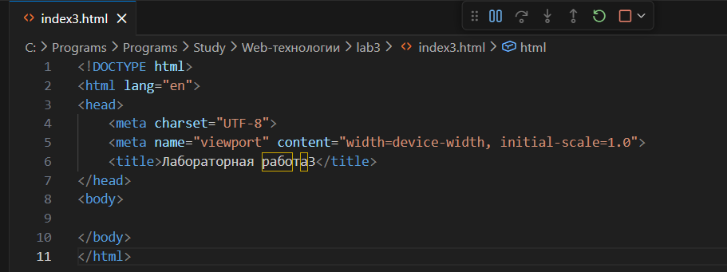
Рисунок 1 - Шаблон кода.

Упражнение 1. Разработка структуры.
Будем использовать простую структуру, которая встречается на большинстве сайтов. Она будет состоять из: шапки, горизонтального меню, левого сайдбара, основной части и подвала.
После того как мы нарисовали структуру в графическом варианте мы можем определиться с тем какие теги мы будем использовать для создания структуры страницы с использованием HTML5.
<!DOCTYPE html>
<head>
<title>Лабораторная работа №3</title>
</head>
<body>
<header>
Шапка сайта
</header>
<nav>
Меню навигации горизонтальное
</nav>
<aside>
Левый сайдбар
</aside>
<div >
Основная часть
</div>
<div>
</div>
<footer>
Подвал
</footer>
</body>
</html>

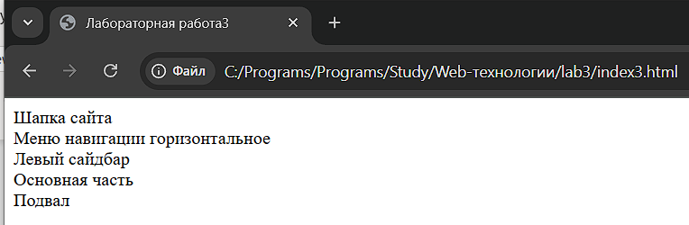
Рисунок 2 – Надписи структуры страницы
На нужный результат совсем не похоже, кроме надписей (рис.2). Для того чтобы наша страница приобретала нужный вид добавляем стили CSS файл.
body {
background: #f5f5f5;
color: #000000;
font-family: Arial, Times New Roman;
font-size: 16px;
}

header {
background: yellow;
height: 100px;
width: 100%;
}

nav {
background: #330044;
color: white;
width: 100%;
height: 50px;
}

aside {
background: #1baf5d;
float: left;
width: 10%;
height: 400px;
}

#content {
float: left;
width: 90%;
height: 70vh;
}

#clear {
clear:both;
}

footer {
background: #ff0404;
color: white;
height: 80px;
width: 100%
}

Упражнение 2. Применение стилей.
Далее дополним страницу контентом, применяя фреймы, а также дополнительные стили css: градиент, переходы для подсвечивания, анимацию (рис.3).
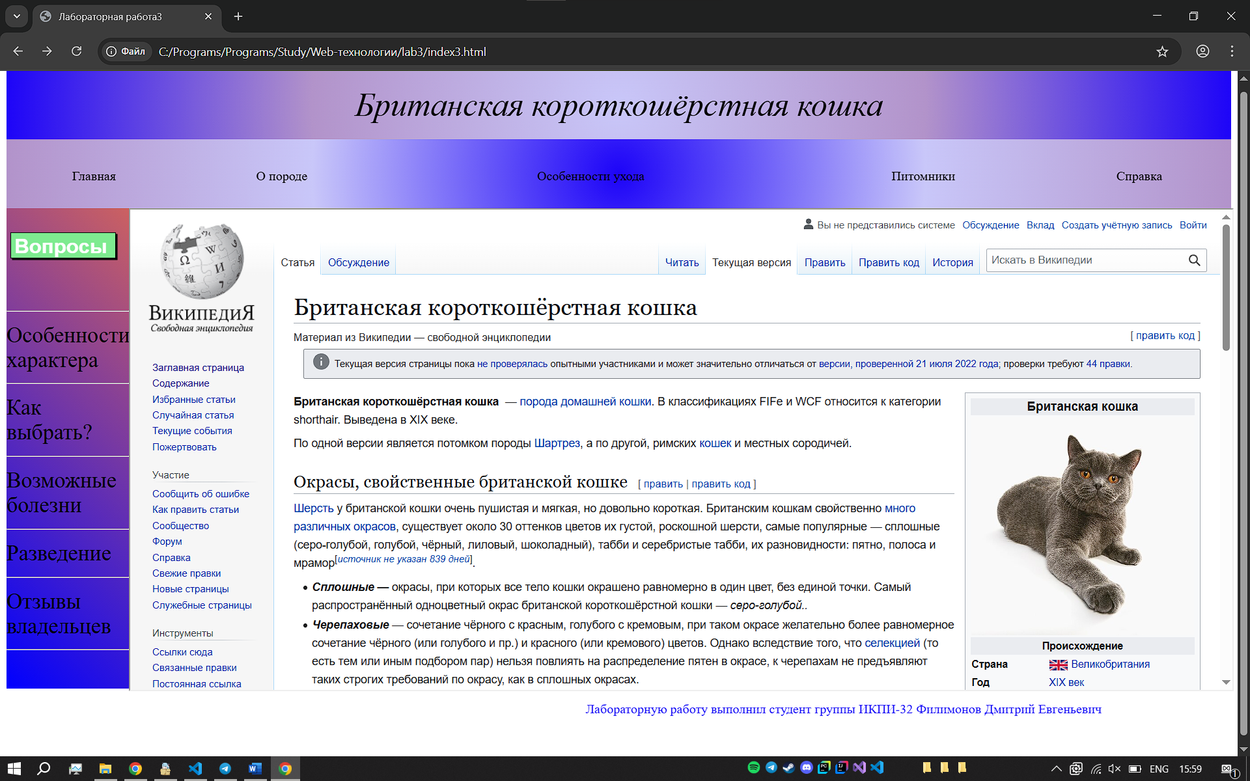
Рисунок 3 – Финальный вид страницы

Код программы:
index3.html

<!DOCTYPE html>
<html lang="en">
<head>
<meta charset="UTF-8">
<meta name="viewport" content="width=device-width, initial-scale=1.0">
<title>Лабораторная работа3</title>
<link rel="stylesheet" type="text/css" href="style.css">
</head>
<body>
<header>
Британская короткошёрстная кошка
</header>
<nav>
<table>
<td>Главная</td>
<td>О породе</td>
<td>Особенности ухода</td>
<td>Питомники</td>
<td>Справка</td>
</table>
</nav>
<aside>
<h3 class="menuButton">Вопросы</h3><br>
<hr>
Особенности характера<br>
<hr>
Как выбрать?<br>
<hr>
Возможные болезни<br>
<hr>
Разведение<br>
<hr>
Отзывы владельцев<br>
<hr>
</aside>
<div id="content">
<iframe
src="https://ru.wikipedia.org/wiki/%D0%91%D1%80%D0%B8%D1%82%D0%B0%D0%BD%D1
%81%D0%BA%D0%B0%D1%8F_%D0%BA%D0%BE%D1%80%D0%BE%D1%82%D0%BA%D0%B
E%D1%88%D1%91%D1%80%D1%81%D1%82%D0%BD%D0%B0%D1%8F_%D0%BA%D0%BE%D
1%88%D0%BA%D0%B0" height="100%" width="100%" >
</iframe>
</div>
<footer>
<p>Лабораторную работу выполнил студент группы ИКПИ-32 Филимонов Дмитрий Евгеньевич</p>
</footer>
</body>
</html>

style.css

header {
background: #fefefe;
background: radial-gradient(circle at 50% 50%, #c9c7f9, #b293ca, #1d04f8);
font-style: italic; font-size: 40px; text-align: center;
width: 100%;
height: 10vh;
line-height: 10vh;
}
nav {
background: radial-gradient(circle at 50% 50%, #1d04f8, #c9c7f9, #b293ca);
width: 100%; height: 10vh;
line-height: 10vh;
text-align: center;
}
aside {
background: linear-gradient(45deg, blue, rgb(204, 97, 97));
float: left;
width: 10%;
height: 70vh;
font-size: 27px;
}

#content {
float: left;
width: 90%;
height: 70vh;
}
footer {
background-image: url(img.jpg);
background-size: cover;
height: 10vh; width: 100%;
display: flex;
}
table {
width: 100%;
text-align: center;
}
p {
animation-duration: 7s;
animation-name: slidein;
animation-iteration-count: 10;
}
@keyframes slidein {
from {
margin-left: 100%;
color:#ee08b4
}
25% {
margin-left: 25%;
color:#70f0f0
}
75% {
margin-left: 50%;
color:#1d04f8
}
to {
margin-left: 0%;
}
}
.menuButton { position: relative;
transition-property: background-color; transition-duration: 1s;
transition-timing-function: ease-out; text-align: left;
background-color: rgb(126, 235, 144);
left: 5px; top: 5px; height: 26px; width: 120px; color: white;
border-color: black; font-family: sans-serif; font-size: 25px;
text-decoration: none;
box-shadow: 2px 2px 1px black; padding: 2px 4px;
border: solid 1px black;
}
.menuButton:hover { position: relative;
transition-property: background-color, color; transition-duration: 1s;
transition-timing-function: ease-out; background-color:white; color:black;
box-shadow: 8px 8px 4px black;
}

Выводы
По итогу выполнения данной работы рассмотрены различные стили CSS, а также блочная верстка.
Ответы на контрольные вопросы
- Анимация в CSS.
Анимация в CSS позволяет плавно изменять стили элемента с течением времени. Она делается с помощью @keyframes и свойства animation.
Основные компоненты:
- @keyframes - определяет этапы анимации
- animation-name - имя анимации
- animation-duration - продолжительность
- animation-timing-function - функция скорости (ease, linear, etc.)
- animation-delay - задержка перед началом
- animation-iteration-count - количество повторений
- Градиент в CSS.
Градиенты позволяют создавать плавные переходы между цветами без использования изображений.
Типы градиентов:
- Линейный градиент (linear-gradient)
background: linear-gradient(to right, red, yellow, green);
to right — направление, цвета перечисляются через запятую
- Радиальный градиент (radial-gradient)
background: radial-gradient(circle, red, yellow, green);
круговая или эллиптическая форма (circle, ellipse)
- Псевдоклассы в CSS.
Псевдоклассы — это специальные состояния элементов, к которым нельзя обратиться напрямую через HTML.
Примеры:
- :hover — при наведении мыши
- :active — при клике
- :focus — при фокусе (например, на input)

